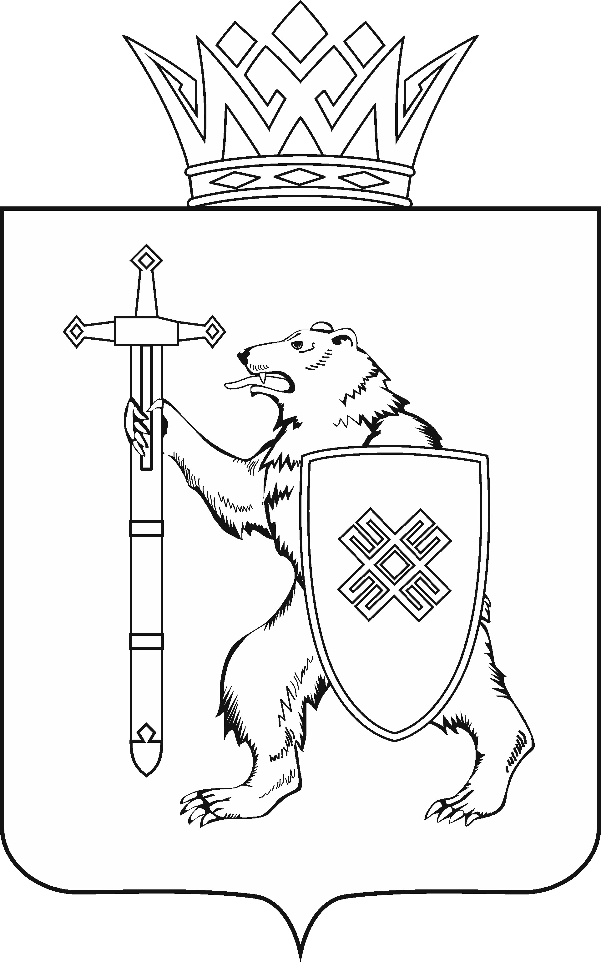
МАРИЙ ЭЛ РЕСПУБЛИКЫН КУГЫЖАНЫШ ПОГЫНЖО  ЗАКОНОДАТЕЛЬСТВЕ  КОМИТЕТ  Ленин проспект, 29-ше,  Йошкар-Ола, 424001 |  | ГОСУДАРСТВЕННОЕ СОБРАНИЕ РЕСПУБЛИКИ МАРИЙ ЭЛ  КОМИТЕТ  ПО ЗАКОНОДАТЕЛЬСТВУ  Ленинский проспект, 29,  г. Йошкар-Ола, 424001
Тел. (8362) 64-14-17, 64-13-99, факс (8362) 64-14-11, E-mail: info@gsmari.ru

ПРОТОКОЛ № 70

ЗАСЕДАНИЯ КОМИТЕТА

8 декабря 2021 года  14.00 | Зал заседаний  Государственного Собрания Республики Марий Эл

ПОВЕСТКА ДНЯ:

- О проекте закона Республики Марий Эл «О внесении изменений в некоторые законодательные акты Республики Марий Эл о выборах».
Комитет решил:
1. Поддержать проект закона Республики Марий Эл «О внесении изменений в некоторые законодательные акты Республики Марий Эл
о выборах».
2. Направить проект закона Республики Марий Эл «О внесении изменений в некоторые законодательные акты Республики Марий Эл
о выборах» на рассмотрение комитетов Государственного Собрания Республики Марий Эл.

- О проекте закона Республики Марий Эл «О внесении изменений в статью 19.2 Закона Республики Марий Эл
«Об административных правонарушениях в Республике Марий Эл».
Комитет решил:
1. Поддержать проект закона Республики Марий Эл «О внесении изменений в статью 19.2 Закона Республики Марий Эл «Об административных правонарушениях в Республике Марий Эл».
2. Направить проект закона Республики Марий Эл «О внесении изменений в статью 19.2 Закона Республики Марий Эл «Об административных правонарушениях в Республике Марий Эл» на рассмотрение комитетов Государственного Собрания Республики Марий Эл.

- О проекте закона Республики Марий Эл «О внесении изменений в Закон Республики Марий Эл «О регулировании отдельных отношений в области охраны окружающей среды».
Комитет решил:
Проект закона Республики Марий Эл «О внесении изменений в Закон Республики Марий Эл «О регулировании отдельных отношений в области охраны окружающей среды» поддержать и внести на рассмотрение двадцать третьей сессии Государственного Собрания Республики Марий Эл.

- О проекте закона Республики Марий Эл «О внесении изменения в статью 6 Закона Республики Марий Эл «Об отдельных вопросах в сфере туризма и туристской деятельности на территории Республики Марий Эл».
Комитет решил:
Проект закона Республики Марий Эл «О внесении изменения в статью 6 Закона Республики Марий Эл «Об отдельных вопросах в сфере туризма
и туристской деятельности на территории Республики Марий Эл» поддержать
и внести на рассмотрение двадцать третьей сессии Государственного Собрания Республики Марий Эл.

- О проекте закона Республики Марий Эл «О внесении изменений в отдельные законодательные акты Республики Марий Эл в области имущественных и земельных отношений».
Комитет решил:
Проект закона Республики Марий Эл «О внесении изменений
в отдельные законодательные акты Республики Марий Эл в области имущественных и земельных отношений» поддержать и внести
на рассмотрение двадцать третьей сессии Государственного Собрания Республики Марий Эл.

- О проекте закона Республики Марий Эл «О признании утратившим силу Закона Республики Марий Эл «О взаимодействии органов муниципального жилищного контроля с органом государственного жилищного надзора в Республике Марий Эл».
Комитет решил:
Проект закона Республики Марий Эл «О признании утратившим силу Закона Республики Марий Эл «О взаимодействии органов муниципального жилищного контроля с органом государственного жилищного надзора
в Республике Марий Эл» поддержать и внести на рассмотрение двадцать третьей сессии Государственного Собрания Республики Марий Эл.

- Об обязательном публичном отчете Главы Республики
Марий Эл о результатах независимой оценки качества условий оказания услуг организациями в сфере культуры, охраны здоровья, образования, социального обслуживания, действующими на территории Республики Марий Эл, по итогам 2020 года.
Комитет решил:
Проект постановления Государственного Собрания «Об обязательном публичном отчете Главы Республики Марий Эл о результатах независимой оценки качества условий оказания услуг организациями в сфере культуры, охраны здоровья, образования, социального обслуживания, расположенными
на территории Республики Марий Эл, по итогам 2020 года» поддержать
и внести на рассмотрение двадцать третьей сессии Государственного Собрания Республики Марий Эл.

- О Программе деятельности Государственного Собрания Республики Марий Эл седьмого созыва на 2022 год.
Комитет решил:
Проект постановления Государственного Собрания «О Программе деятельности Государственного Собрания Республики Марий Эл седьмого созыва на 2022 год» поддержать и внести на рассмотрение двадцать третьей сессии Государственного Собрания Республики Марий Эл.

- О Программе законопроектной работы Государственного Собрания Республики Марий Эл на 2022 год.
Комитет решил:
Проект постановления Государственного Собрания «О Программе законопроектной работы Государственного Собрания Республики Марий Эл седьмого созыва на 2022 год» поддержать и внести на рассмотрение двадцать третьей сессии Государственного Собрания Республики Марий Эл.

- О решении комиссии Государственного Собрания Республики Марий Эл седьмого созыва по вопросам депутатской этики «Об оценке действий депутатов Государственного Собрания Республики Марий Эл Глущенко Н.В., Заболотских А.В., Шайдуллина С.С. на семнадцатой сессии Государственного Собрания Республики Марий Эл седьмого созыва, состоявшейся 29 апреля 2021 года, на предмет их соответствия Правилам депутатской этики».
Комитет решил:
1. Решение комиссии Государственного Собрания по вопросам депутатской этики поддержать.
2. Внести на двадцать третью сессию Государственного Собрания Республики Марий Эл вопрос «О решении комиссии Государственного Собрания Республики Марий Эл седьмого созыва по вопросам депутатской этики «Об оценке действий депутатов Государственного Собрания Республики Марий Эл Глущенко Н.В., Заболотских А.В., Шайдуллина С.С. на семнадцатой сессии Государственного Собрания Республики Марий Эл седьмого созыва, состоявшейся 29 апреля 2021 года, на предмет их соответствия Правилам депутатской этики».
3. Предложить депутатам Государственного Собрания Республики Марий Эл Глущенко Н.В., Заболотских А.В. и Шайдуллину С.С. принести публичные извинения Государственному Собранию Республики Марий Эл.
11. О предложениях к повестке дня двадцать третьей сессии Государственного Собрания Республики Марий Эл.
Комитет решил:
Согласиться с предложенной повесткой дня двадцать третьей сессии Государственного Собрания Республики Марий Эл.

12. О секретариате двадцать третьей сессии Государственного Собрания Республики Марий Эл.
Комитет решил:
Согласиться с предложенными кандидатурами в состав секретариата двадцать третьей сессии Государственного Собрания Республики Марий Эл.

13. О порядке работы двадцать третьей сессии Государственного Собрания Республики Марий Эл.
Комитет решил:
Информацию о порядке работы двадцать третьей сессии Государственного Собрания Республики Марий Эл принять к сведению.

14. О предложениях к плану работы Комитета Государственного Собрания Республики Марий Эл по законодательству на 2022 год.
Комитет решил:
Информацию принять к сведению.

15. Разное.

